Vojnoměstecké kulturní léto
VoMeKuLe2007
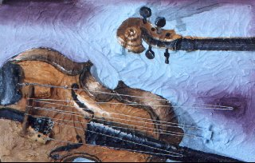

ČERVENEC – SRPEN
Prázdninová výstava výtvarných prací žáků Základní školy ve Vojnově Městci.
Výstava je otevřena v úředních hodinách úřadu městyse Vojnův Městec, v malé zasedací místnosti.
Vstupné dobrovolné.

Od 3.ČERVENCE
Prodejní výstava obrazů, keramiky a svíček ze včelího vosku, amatérských umělců z vysočiny, zastoupenými paní Janou Lhotskou.
Uvidíte obrazy Kamily Dvořákové,Vlastičky Brožové,Petry Dobrovolné,obrazy a keramiku Katky Žákové a Elišky Polanské a svíčky ze včelího vosku od Lukáše Vernera.
Výstava bude otevřena po celý červenec ve velké zasedací místnosti v úředních hodinách úřadu městyse Vojnův Městec.

6.ČERVENCE
Divadelní představení ochotnického souboru z Radostína.
Pod režijním vedením paní Lenky Pospíchalové uvede hru ,, MRAZÍK“, jak ho ještě neznáte.
Divadlo se uskuteční v místní sokolovně od 14:00 hodin.

Od 10. SRPNA
Výstava bižuterie Dáši Kocůrkové a Jarky Dalecké a keramiky Martina Junka, hrnčířství Hamry nad Sázavou a paní Sedlákové z Jitkova. Výstava bude otevřena ve velké zasedací místnosti v úředních hodinách úřadu městyse Vojnův Městec.

Aktualizaci a doplnění programu Vojnoměsteckého kulturního léta sledujte na našich vývěskách a na internetových stránkách městyse www.vojnuvmestec.cz

